**КГКП «Ясли-сад «Ромашка» отдела образования Аулиекольского района**

**Управления образования акимата Костанайской области**

Выступление на районном семинаре:

**«Использование наглядного моделирования в работе с детьми по развитию связной речи»**

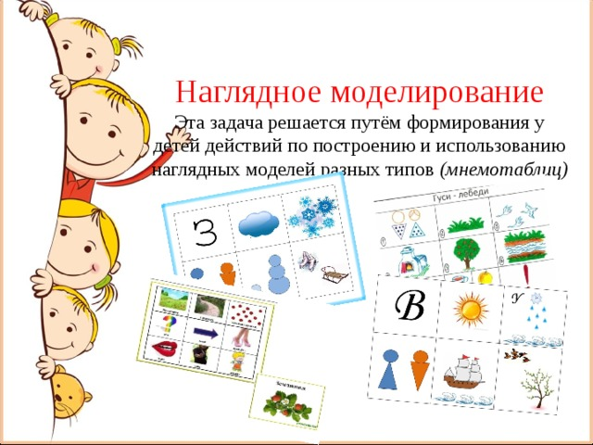

Подготовила: Глухенко Е.В.

Ноябрь, 2021 год

Все мы знаем, как трудно бывает ребенку построить связный рассказ, даже просто пересказать знакомый текст. Дело тут не только в уровне развития речи. Детей часто сбивают детали произведения, которые на их взгляд показались наиболее важными, и они могут повторить их неоднократно. Например "А у волка были большие зубы", "У него была пасть страшная" и т.д., забывая о дальнейшем развитии событий . А ведь основное для рассказчика - это передать сюжет произведения, быть понятым другим человеком, а не просто выразить свои чувства. Иными словами, ребенок должен научиться выделять самое главное в повествовании, последовательно излагать основные действия и события..

Очень часто приходится прибегать к таким методам и приемам, как  напоминание, подсказка,  вопросы "А что, дальше?", "А как это произошло?", "Почему это случилось?". Приходится вмешиваться в рассказ, пересказ ребенка, задавая ему массу вопросов.

И вот, сегодня мы хотим поделиться с вами опытом, как можно помочь ребенку при рассказывании, используя прием наглядного моделирования.

Приемы моделирования особенно эффективны для дошкольников, так как у них развито наглядно-действенное мышление, память носит непроизвольный характер, а мыслительные задачи решаются с преобладающей ролью внешних средств, наглядный материал усваивается лучше вербального.

Наглядное моделирование помогает ребенку зрительно представить абстрактные понятия (звук, слово, предложение, текст, научиться работать с ними..

Прием наглядного моделирования мы используем в работе над всеми видами связного монологического высказывания:

* пересказ;
* составление рассказов по картине и серии картин;
* описательный рассказ;
* творческий рассказ

В ходе использования приема наглядного моделирования дети знакомятся с графическим способом предоставления информации – моделью. В качестве условных заместителей (элементов модели) могут выступать символы разнообразного характера:

- геометрические фигуры;

- символические изображения предметов (условные обозначения, силуэты, контуры, пиктограммы) .

Действия с моделями мы осушествляем в следующей последовательности:

сначала модели предлагаются в готовом виде, а затем дети придумывают условные заместители самостоятельно);

Для того чтобы научить ребенка последовательно излагать сюжет мы используем картинно-графический план.

В начале читая  детям рассказ или сказку, мы постепенно выставляем модели персонажей. Затем дети самостоятельно составляют модели, выкладывая из картинок с изображением персонажей ,эпизоды .

После этого этапа работы в качестве символов-заместителей используются геометрические фигуры, своей формой и цветом напоминающие замещаемый предмет. Например, зеленый треугольник – елочка, белый кружочек – зайчик

На следующем этапе мы используем уже готовый картинно-графический план, когда дети самостоятельно следят по модели за происходящими событиями в читаемом произведении, а затем пересказывают текст. Такое моделирование обеспечивает запоминание последовательности происходящих событий и умение передавать их точный ход.

В последствие, к концу дошкольного возраста дети уже самостоятельно могут составлять модель по ходу чтения произведения.

Одним из факторов, облегчающих составление описательных рассказов, являются тоже опорные схемы, они заметно облегчают детям овладение связной речью, выступают в роли плана – подсказки, кроме того, наличие плана делает рассказы четкими, связными и последовательными.

Для  формирования у дошкольников элементарных представлений о структуре повествовательного текста и умение использовать средства связи, обеспечивающие его целостность, необходимо научить ребенка осмысливать тему высказывания, строить различные зачины повествования, развивать сюжет в логической последовательности и завершать его.

Использование опорных рисунков для обучения заучиванию стихотворений увлекает детей, превращает занятие в игру. Зрительный же образ, сохранившийся у ребенка после прослушивания, сопровождающегося просмотром рисунков, позволяет быстрее запомнить текст.

Суть заключается в том, что на каждое слово или маленькое словосочетание придумывается картинка (изображение); таким образом, все стихотворение зарисовывается схематически. После этого ребенок по памяти, используя графическое изображение, воспроизводит стихотворение целиком. На начальном этапе мы предлагаем готовый план - схему, а по мере обучения ребенок также активно включается в процесс создания своей схемы.

Приёмы моделирования позволяют детям более эффективно усвоить предлагаемый материал, сократить временной интервал, повысить познавательный интерес ребенка, за счет использования новых приемов удается создать благоприятный эмоциональный фон, повысить заинтересованность, активизировать не только речь и память, но и воображение, логическое мышление.

Литература:

1.От рождения до школы. Примерная общеобразоватеолная программа дошкольного образования. Под редакцией Н.Е,Вераксы,Т.С. Комаровой,М.А.Васильевой.М.:Мозайка-Синтез.2013.

2.Большова Т.В. Учимся по сказке. Развитие мышления дошкольника.

3.ТРИЗ технологии